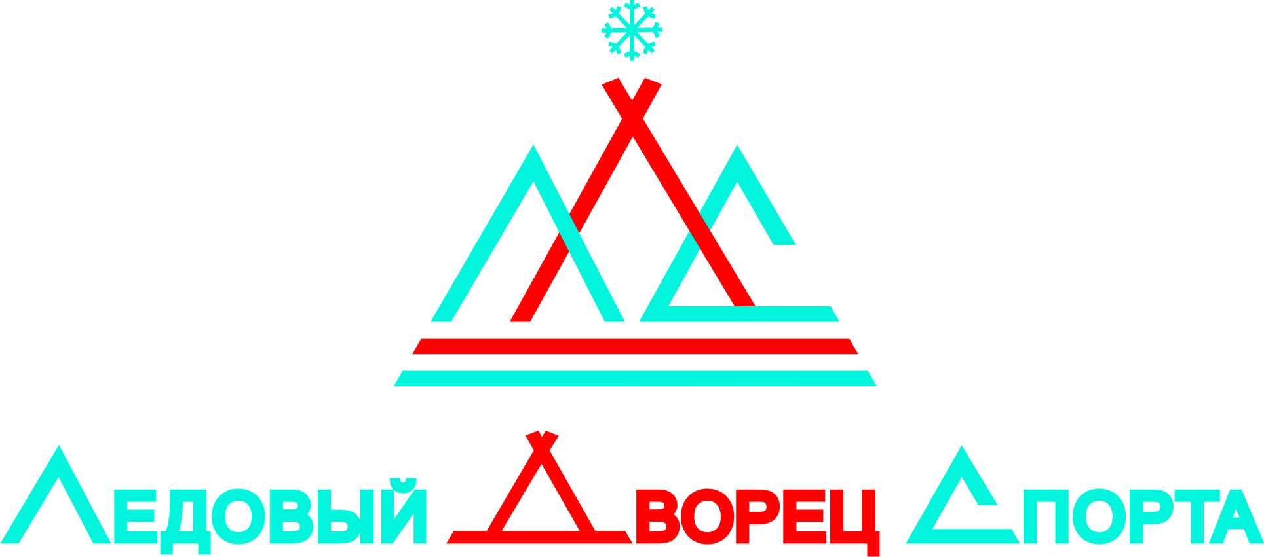
Муниципальное автономное учреждение
«Ледовый Дворец спорта»

Объявляет набор детей 2009 года рождения
в группу фигурного катания
на конкурсной основе.
Конкурсный отбор будет проходить
05 сентября 2013 года в 18.00
по адресу: г.Сургут, Югорский тракт, 40
(центральный вход, 1 этаж)

При себе иметь:
- спортивную одежду (майка, шорты);
- обувь (кроссовки, чешки);
- копия свидетельства о рождении ребёнка.

телефон для справок: 95-07-95 (добавочный - 402)

Для зачисления в секцию фигурного катания
МАУ «Ледовый Дворец спорта» при себе иметь
следующие документы:

- Справку об отсутствии медицинских противопоказаний для занятий избранным видом спорта;

- Копия свидетельства о рождении ребёнка.

